ЕФЕКТИВНІСТЬ УРОКУ ЯК РЕЗУЛЬТАТ ОРГАНІЗАЦІЇ АКТИВНОЇ ДІЯЛЬНОСТІ УЧНІВ

Сьогодні ми почнемо засідання педагогічної ради нетрадиційно. До вашої уваги – вірш-роздум «Малюк» Є. Пашивої.

МАЛЮК  
Одного дня малюк пішов до школи.  
Він був маленький, а вона - велика.  
Та двері в клас вели уже знадвору,  
А добрий вчитель на порозі кликав.  
Навколо всі раділи і всміхались,  
І школа завелика не здавалась.  
І став малий щасливий, як ніколи.  
Він був малюк. І він пішов до школи.  
Одного ранку вчитель каже: «Діти,  
Сьогодні з вами будем малювати.»  
Малюк подумав: "Добре. Небо, квіти,  
Я вмію все: корів, трамвай, курчата!  
І тигра й левів, і човни і брата.  
Дістану фарби й буду починати.  
І був малий щасливий, як ніколи.  
Бо він - малюк. І він прийшов до школи.  
Та малюка спинив учитель: "Стій-но!  
Іще не час. Не всі підготувались.  
Малюк спинив свої уяви мрійні.  
І зачекав. Так довго, як здавалось.  
"А зараз, починаймо, - каже вчитель -  
Сьогодні малювати будем квіти!"  
Малюк подумав: "Добре. Квіти - вмію!  
Я намалюю дивну: жовто-синю!!!"  
Та вчитель знов його спиня: "Стривай-но!  
Я покажу, як треба малювати  
Дивись уважно. Фарби підбирай-но.  
Ну ось. Тепер всі можуть починати.  
Малюк поглянув і подумав: "Нене,  
Це ж просто квітка. І стебло зелене!  
Червона. Не цікава і звичайна.  
Його ж була - чарівна, дивна, файна.  
Та він промовчав. Не сказав нічого.  
Про те, що в нього краща набагато  
Перегорнув сторінку. І почав ізнову.  
Просту червону квітку малювати.  
Так, як на дошці показав учитель  
Так треба. То про що жаліти?  
Він і не вмів пручатися ніколи:  
Він же - малюк, який прийшов до школи.  
На другий день приніс учитель глину.  
І каже дітям: "Будем щось ваяти"  
Малюк подумав: "Добре". Вибрав синю  
Й почав в руках шматочок розминати,  
"Ліпити вмію я слонів, мишей, машини,  
І змій страшних, і ягоди ожини..."  
І був малий щасливий, як ніколи:  
Бо він - малюк, і він прийшов до школи!  
.  
Та малюка спинив учитель: "Стій-но!  
Іще не час. Не всі підготувались."  
Розвіяв знов його уяви мрійні.  
Малюк чекав. Знов довго, як здавалось.  
" А зараз, починаймо! - каже вчитель -  
Сьогодні посуд будемо ліпити.  
Малюк подумав: "Чашку і сулію,  
Велику ложку - посуд: я це вмію!"  
.  
Та вчитель каже: "Всі іще чекайте.  
Сьогодні миску будемо ліпити".  
Малюк подумав: "Добре. Всі ж бо знайте:  
Таку зліплю, що бити-не-розбити!  
Я форму їй зроблю чудову,  
Таку ти не зустрінеш знову,  
І розфарбую кольором небесним,  
І вийде дивна мисочка чудесна!"  
Та вчитель зупиня: "Малюк, куди ти?  
Чекай іще, дивись сюди уважно:  
Я покажу вам, миску як ліпити."  
І показав. Повільно і поважно.  
Малюк поглянув і подумав: "Нене,  
Така проста. Глибока і зелена.  
Порожня. Нецікава і звичайна..."  
Його ж була - чарівна, дивна, файна.  
Та він промовчав. Не сказав нічого  
Про те, що в нього - ніде правди діти -  
Багато краща. Всі зім'яв. І знову  
Глибоку мисочку почав ліпити.  
Таку, яку їм показав учитель.  
Так треба. То про що жаліти?  
Він і не вмів пручатися ніколи:  
Він же - малюк, який прийшов до школи.  
Малюк навчився всіх чекать терпляче,  
І все робити так, як каже вчитель.  
Він більше не малює так, неначе  
Чарівні звірі бродять в дивних квітах.  
Так сталось. Та одної днини  
Змінились плани у його родини.  
І в інше місто, до нової школи  
Пішов малюк. В тривозі, як ніколи.  
До класу двері не вели знадвору.  
Були великі сходи. Потім - зала,  
А потім знову вниз, по коридору,  
І вже у клас. Це трішечки лякало.  
Та знову всі раділи і всміхались,  
І школа завелика не здавалась.  
І став малий слухняний, як ніколи.  
Він був малюк. І він прийшов до школи.  
І новий вчитель знову каже: "Діти,  
Сьогодні з вами будем малювати!"  
Малюк продовжував собі сидіти.  
Подумав: "Добре". І почав чекати.  
Питає вчитель: "Ти чого?" "Чекаю",  
"Що будеш малювати?"'"Я не знаю,  
ви не сказали". "Ти малюй, що знаєш."  
"Якими кольорами?" "Як бажаєш!"  
"Якщо всі намалюють однаково,  
Як я дізнаюсь, де чия картинка?  
А так - всі різні: весело й чудово!  
Бери ж бо фарби й починай сторінку!"  
Малюк не знав, що буде малювати,  
Боявся ще раз вчителя спитати.  
Намалював. І не подумав: "Нене!"  
Червону квітку. І стебло зелене.  
Звичайну квітку. Сумно, як ніколи.  
Одного дня малюк пішов до школи.

Сучасний урок – це передусім урок, на якому створено реальні умови для інтелектуального, соціального, морального становлення особистості учня, що допомагає досягти високих результатів у навчанні. Це особистісно зорієнтований урок, у центрі якого особистість учня.

Отже, щоб урок був сучасним, необхідно, щоб учитель був творчою, компетентною особистістю, якій притаманні педагогічна креативність, толерантність у спілкуванні, творчість у діяльності. Без цих рис урок буде малоефективним, нецікавим для учнів.

Мотивація навчальної діяльності учнів є невід’ємним і обов’язковим елементом будь-якого уроку, бо основним у педагогічному мистецтві вчителя є вміння спонукати, а не примушувати.

Ефективність уроку – результат організації активної діяльності школярів

Як підготувати якісний урок щоб відповідав усім вимогам?

Для цього потрібно перебудувати процес підготовки до уроку.

Відомо, що невдалий, малоефективний, погано скомпонований урок – прогалина, яку важко ліквідувати.

Об'єктивному зростанню вимог до уроку треба протиставити вищий рівень підготовки. Лише так можна подолати суперечливість між дедалі зростаючим обсягом завдань і можливостям їхньої реалізації. Високий рівень підготовки уроку це ретельний у місці і часі розрахунок кожного крок навчально-виховної діяльності, виконаний з дотриманням усіх вимог наукової організації праці, такий, що забезпечує відмінну якість за розумних витрат час і зусиль учителів.

Урок разом з підготовкою це система. Вона включає такі підсистеми: власне урок, підготовку до нього вчителя, підготовку учнів. Виділені в такий спосіб структурні елементи скріплені між собою закономірними зв'язками.

В.О. Сухомлинський одним з перших відчув необхідність перебудови підготовки уроку в нових умовах для успішного розв'язання зростаючих завдань. Він залишив цінні поради вчителям, у яких розкриваються важливі нюанси підготовчої діяльності. Нагадаю лише одну з його думок про педагогічну культуру вчителя: «Справжній майстер педагогічного процесу, який знає незмірно більше, ніж вивчається в школі, не дає в поурочному плані викладу нового матеріалу. Він продумує зміст розповіді, готує наочні посібники, приклади і задачі. Усе це немає потреби записувати в поурочний план. Його поурочний план – це не зміст розповіді (лекції, пояснення), а замітки про деталі педагогічного процесу на уроці, необхідні для керівництва розумовою працею учнів»

Сучасна шкільна практика підтверджує мудрість цих рекомендацій: там, де вчитель має проблеми з викладом змісту навчального матеріалу, його вплив на учнів послаблений, бо вся його увага, всі його думки скеровані на те, щоб не допуститися помилок під час викладу фактичного матеріалу. Одна з основних умов ефективності педагогічної діяльності – грунтовне володіння науковими знаннями. Учитель, який знає всі тонкощі свого навчального предмету, значно скорочує собі обсяг підготовчої роботи.

Учителі знають, який матеріал треба вивчати, знають його зміст і особливості, але неясно уявляють собі процесуальний бік справи. Складаючи план, треба чітко визначити, що й кому належить робити на уроці, які конкретні дії мають виконувати учні. Навчальні заняття, страждають від нечіткості. Треба домогтися, щоб завдання чітко фіксувалися в поурочних планах, а вчителі точно знали, що їм належить робити в кожен момент уроку

Спостерігаючи за ставленням учителів до планування, як такого, цього не скажеш. Склавши його, вчитель спокійно ховає свою «партитуру» до портфеля, добре знаючи, що на самому уроці план йому не знадобиться. Чому план уроку перестав бути головним спрямовуючим документом?

На це питання вчителі часто відповідають: навчально-виховний процес – справа творча, дотримуватися тут будь-якого шаблону – шкідливо, тож неминуче доводиться відступати від плану. Нерідко вже з перших хвилин уроку стає зрозуміло: заняття «не іде», а точніше, розвивається не так, як було передбачено. Закономірний і результат: урок «не вийшов».

Ніхто й ніколи не перевіряв, скільки уроків відбувається за наміченим сценарієм. За дослідженнями, лише четвертий-п'ятий урок відбувається згідно з наміченим планом, а 75 процентів – не так, як передбачав учитель.

До кожного свого уроку учитель готується все життя. А напередодні – до того класу, тих учнів, до яких він прийде завтра. І якщо оголити саму суть підготовки до уроку, то головним для кожного вчителя залишається питання – як пристосувати нагромаджений ним теоретико-методичний багаж знань і умінь до завтрашнього класу. За кілька років праці учитель починає вільно орієнтуватися у навчальному матеріалі, знає він і закони та закономірності, навчально-виховного процесу, його принципи й методи діючі фактори, діючі технології навчання й виховання. Проте справжньою щоденною загадкою залишаються учні. Для успіху навчально-виховного процесу вчителеві треба знати про них якщо не все, то дуже багато: яка їхня підготовка, спрямованість інтересі мотиви навчання, поведінки, що може кожен з ним на що спроможний колектив. На десятки подібних з питань треба відповісти, перш ніж вималюється схема завтрашнього уроку, а тим більше – буде в деталях опрацьований його план.

          Об'єктивному ускладненню уроку ми повинні протиставити високу, аж до найменших деталей вивірену організацію праці, яка, в свою чергу, неможлива без належного розрахунку.

Ефективний урок повинен бути зорієнтованим на створення ситуації успіху учасників уроку, тому що сучасний урок сьогодні – це активна (самостійна) діяльність. Ефективний урок формує в його учасників креативність, комунікабельність, різного роду компетентності, коли учасники уроку максимально розкривають свої здібності, толерантні один до одного.

    На уроках різних типів учитель використовує фронтальну, індивідуальну і групову форми навчальної роботи.  
Фронтальною формою організації навчальної діяльності учнів називають такий вид діяльності на уроці, коли всі учні класу під безпосереднім керівництвом вчителя виконують спільне завдання. При цьому педагог проводить роботу зі всім класом в єдиному темпі. У процесі розповіді, пояснення, показу і под. він прагне одночасно впливати на всіх присутніх. Уміння тримати в полі зору клас, бачити роботу кожного школяра, створювати атмосферу творчої колективної праці, стимулювати активність учнів є важливими умовами ефективності цієї форми організації навчання.  
Індивідуальна форма організації роботи учнів на уроці передбачає самостійне виконання учнем однакових для всього класу завдань без контакту з іншими учнями, але в єдиному для всіх темпі. За індивідуальної форми організації роботи учень виконує вправу, розв'язує задачу, проводить дослід, пише твір, реферат, доповідь тощо. Індивідуальним завданням може бути робота з підручником, довідником, словником, картою і под. Широко практикується індивідуальна робота в програмованому навчанні.

Індивідуальна форма роботи використовується на всіх етапах уроку, для вирішення різних дидактичних завдань: засвоєння нових знань і їх закріплення, формування і закріплення умінь і навичок, для повторення і узагальнення пройденого матеріалу. Вона переважає у виконанні домашніх робіт, самостійних і контрольних завдань в класі.  
Переваги цієї форми організації навчальної роботи в тому, що вона дозволяє кожному учневі поглиблювати і закріплювати знання, виробляти необхідні вміння, навички, досвід пізнавальної творчої діяльності..  
Групова форма організації навчальної діяльності передбачає створення невеликих за складом груп у межах одного класу. Вирішення конкретних навчальних завдань здійснюється завдяки спільним зусиллям членів групи. Групи можуть бути стабільними чи тимчасовими, однорідними чи різнорідними. Найбільш ефективними, як свідчать дослідження, є групи чисельністю 4-5 учнів, які мають різну успішність.  
При груповій формі роботи навчальна діяльність не ізолює учнів один від одного, не обмежує їх спілкування, взаємодопомогу і співробітництво, а навпаки, створює можливості для об'єднання зусиль діяти погоджено і злагоджено, спільно відповідати за результати виконання навчального завдання. Водночас завдання в групі виконуються таким способом, що дозволяє враховувати й оцінювати індивідуальний внесок кожного члена групи.  
Контакти й обмін думками в групі істотно стимулюють розвиток мислення учнів, сприяють розвитку і вдосконаленню їх мовлення, поповненню знань, розширенню індивідуального досвіду.  
Найбільш ефективною групова форма організації навчання є на етапах закріплення, поглиблення і систематизації знань. Вона дозволяє учням за короткий час актуалізувати теоретичні знання, оперативно перевірити засвоєння навчального матеріалу кожним членом групи, здійснити систематизацію знань.

Найважливішим мотивом навчання є почуття успіху, задоволення від досягнутого. Серед багатьох чинників, які впливають на мотивацію учнів до навчання, одним із найважливіших є оцінка (саме не бал, а оцінка). Тому одним із найдієвіших методів мотивації навчання учнів має бути створення на уроці ситуації успіху. При цьому вчителям потрібно добирати для учнів посильні завдання, оцінювати їхнє виконання. Під час цього слід забезпечувати належний мікроклімат, у якому учень позбувся б почуття невпевненості та страху. Схвальні оцінювальні судження вчителя викликають в учнів позитивні емоції. Часто оцінка відіграє роль вольового мотиву, проте говорити про її стимуляційне значення можна тільки тоді, коли вона викликає в учня бажання поглибити знання, виховує в нього вольові риси характеру. Дієвість оцінювання значною мірою залежить від коментування її педагогом. Бо гуманізація освіти потребує, щоб навчання було вільним від тиску на учнів, психологічного дискомфорту, породженого необ’єктивним оцінюванням.

Успіх — головне джерело мотивації учня до навчання. Тільки успіх дає задоволення від навчання й приведе в подальшому до ще кращих успіхів. Один раз досягнутий успіх забезпечить заохочення й бажання повторного успіху. Саме така самосвідомість і породжує мотивацію.

Як же ми можемо діяти в цій ситуації?

Як через похвалу або критичне визнання успіхів наших дітей, так і через інтерес до їхнього особистого розвитку! Це просто диво, скільки сили знаходить у собі маленька людина, визнана іншими дорослими людьми.

Похвала — це не що інше, як один із видів нагороди, що підвищує почуття гідності і може подіяти як позитивний імпульс для нового успіху. Дуже важливо підходити індивідуально, порівнюючи нинішній рівень учня з його попереднім рівнем і вказувати на індивідуальний розвиток дитини.

Ні в якому разі не можна порівнювати рівень певного учня з рівнем інших учнів класу, бо при цьому ми принижуємо дитину, віднімаємо його впевненість у собі й цим забезпечуємо початок невдач, тому що одна невдача породжує песимізм, який розвиває недостатню віру в себе і знижує почуття гідності. З цього і народжується антимотивація — небажання старатися більше.

Звичайно, критика має велику силу, її не слід зовсім відкидати, бо виважена критика теж мотивує.

Але ця критика має будувати мости, а не, навпаки, все руйнувати. Ми повинні критикою не ображати ді­тей, а підштовхувати до нових успіхів (Я знаю, ти це можеш!).

Крім того, ми повинні вчити учнів долати невдачі, не боятися їх.

Найкраща реакція на невдачу і для вчителів, і для батьків удома — не бачити просто оцінку, тобто результат, а шукати причини невдач і допомагати дитині їх подолати.

Існує ряд педагогічних рекомендацій, яких мусить дотримуватися учитель: не слід занижувати учню оцінку за пропуски, несерйозне ставлення до навчання, недисциплінованість і неслухняність. Оцінка не є одним із способів покарання учня. Використання оцінки як дисциплінарного впливу призводить до негативних наслідків. Учні починають думати, що вчитель несправедливий, недобрий, а недоброзичливість до вчителя може перерости в нелюбов до предмета.

Якість нашої роботи залежить від того, яку мету ми перед собою ставимо, які причини змушують нас виконувати певну роботу. Це — мотив нашої діяльності. За ним завжди стоїть потреба в чомусь.

Однією з важливих причин невдачі на уроці є відсутність в учнів мотивації до навчання. Мотив — це спонукання до активності. Мотивація навчальної діяльності на уроці є обов’язковою частиною певного уроку.

Мотивація — надто важливий компонент не лише навчання, а й будь-якої людської діяльності. Є мотив — є й бажання виконувати й доводити до завершення цю діяльність. Без належної мотивації не працюватиме жодна педагогічна технологія. Адже всі без винятку технології пропонують високу обопільну (і учнів, і вчителів) зацікавленість. Тож не тільки вчитель, а й учні мають розуміти, навіщо і для чого вони займаються певними видами діяльності та яку користь від цієї діяльності.

«Кожен, хто вміє згуртовувати навколо себе людей із різними характерами, різними інтересами й може привести їх до успіху, - справжній Майстер…» - так говорить одна притча.

Успіх — головне джерело мотивації учня до навчання. Тільки успіх дає задоволення від навчання й приведе в подальшому до ще кращих успіхів. Раз досягнутий успіх забезпечить заохочення й бажання успіху повторного. Саме така самосвідомість і породжує мотивацію.

**Чинники, які впливають на ефективність уроку**

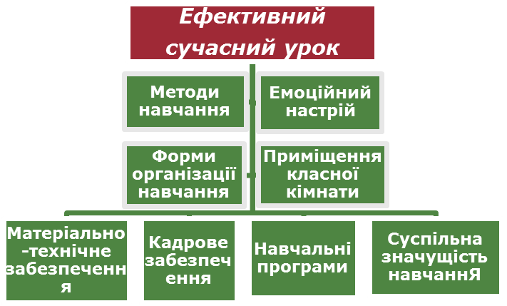

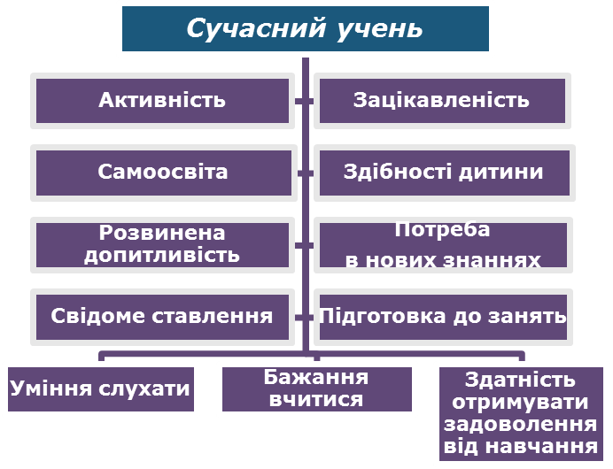

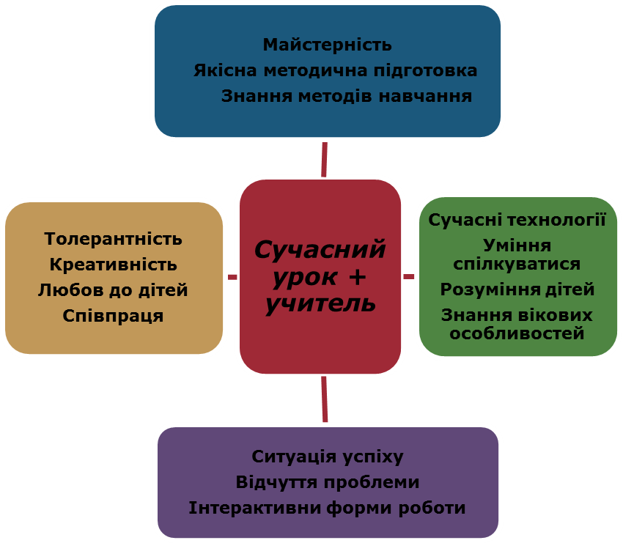

* Головним є не предмет, якому ви навчаєте, а особистість, яку ви формуєте. Не предмет формує особистість, а вчитель своєю діяльністю, пов'язаною з вивченням предмета.
* На виховання активності не шкодуйте ні часу, ні зусиль. Сьогоднішній активний учень — завтрашній активний член суспільства.
* Ставте учнів у ситуації, котрі вимагають виявлення та пояснення розбіжностей між фактами, що спостерігаються, та наявним знанням.
* Допомагайте учням оволодіти найбільш продуктивними методами навчально-пізнавальної діяльності, навчайте їх вчитися.
* Слід якомога частіше використовувати питання «чому?», щоб навчити мислити причинно-розуміння причинно-наслідкових зв'язків є обов'язковою умовою розвивального навчання.
* Пам'ятайте, що насправді знає не той, хто переказує, а той, хто застосовує на практиці.
* Привчайте учнів думати та діяти самостійно. Поступово відходьте від механічних переказів, дослівного відтворення.
* Творче мислення розвивайте всебічним аналізом проблем, пізнавальні задачі розв'язуйте кількома способами, частіше практикуйте творчі завдання.
* Вчителі з будь-якого предмета, не тільки мови і літератури, мають слідкувати за способом та формою висловлення думки учнів.
* Слід частіше показувати учням перспективи їх навчання.
* Використовуйте схеми, плани, щоб забезпечити засвоєння системи знань.
* Оскільки міцність запам'ятовування інформації, що засвоєна у вигляді логічних структур, є більш високою, ніж міцність розрізнених знань, закріплювати слід ті знання, що подані у цілісних логічних структурах.
* У значних блоках інформації легше встановлюються логічні зв'язки, чіткіше простежується головна думка, котру легше виділити й показати учням.
* У процесі навчання обов'язково враховуйте індивідуальні особливості кожного учня, об'єднуйте в диференційовані підгрупи учнів з однаковим рівнем.
* Вивчайте і враховуйте життєвий досвід учнів, їх інтереси, особливості розвитку.
* Будьте обізнаними з останніми науковими досягненнями із свого предмета.
* Заохочуйте дослідницьку роботу школярів. Знайдіть можливості ознайомити їх із технікою експериментальної роботи, алгоритмами розв'язання винахідницьких задач, обробкою першоджерел і довідкових матеріалів.
* Суспільно-історичною практикою доводьте необхідність наукових знань, які вивчаються в школі. Навчайте так, щоб учень розумів, що навчання є для нього життєвою необхідністю.
* Пояснюйте школярам, що кожна людина знайде своє місце в житті, якщо навчиться всьому, що необхідно для реалізації її життєвих планів.

**Підсумки педради.**

Підбиваючи підсумок нашої педради, я хочу сказати, що з метою формування позитивних мотивів навчальної діяльності вчителі школи використовують такі методи: словесні, наочні й практичні, репродуктивні й пошукові, індуктивні й дедуктивні, а також методи самостійної навчальної роботи. Також використовують наочність, яка підвищує інтерес учнів до досліджуваних питань, допомагає подолати втому або негативні відчуття. Організовують лабораторні, практичні, експериментальні роботи, які теж виступають у ролі мотивів активної навчальної діяльності. Часто застосовують проблемно-пошукові методи, які є надзвичайно цінними в створенні позитивних мотивів навчання, особливо для самостійної роботи учнів. Кожен із названих вище методів організації навчально-пізнавальної діяльності є не тільки інформаційно-навчальним, а й мотиваційним. Важливу роль у мотивації навчання відіграють методи емоційного стимулювання учнів, які в процесі навчання створюють ситуацію емоційно-моральних переживань. Так, вивчаючи творчість письменників української та зарубіжної літератури, вчителі так добирають зміст матеріалу, приклади і факти, так їх розкривають, що викликають в учнів почуття співпереживання, гордості тощо.

Емоційні уривки з текстів, ілюстрації, емоційна розповідь учителів — це прийоми реалізації методу створення емоційних переживань у навчанні. Одним із прийомів емоційного мотивування навчання є створення ситуації захопленості, тобто введення до навчального процесу захопливих прикладів, дослідів, парадоксальних фактів на уроках хімії, фізики, біології. Підвищений інтерес учнів викликає аналіз уривків з художньої літератури, присвячених життю та діяльності видатних учених, громадських діячів. Наприклад, на уроках історії використання фактів із життя українських гетьманів та інших діячів може не тільки зацікавити учнів, а й викликати позитивне ставлення до предмета і досліджуваної теми. Для створення емоційних ситуацій під час уроків велике значення мають художність та емоційність мови вчителя. Без емоційності мова вчителя є тільки інформативно корисною, але, на жаль, вона не стає позитивним мотивом активізації навчально-пізнавальної діяльності учнів.

Для формування навчальних мотивів велике значення має використання ситуацій пізнавальної новизни, пізнавальних ігор, навчальних дискусій, пізнавальних протиріч, використання різноманітних аналогій, створення ситуацій успіху тощо. Тому багато вчителів уміло застосовують методи боротьби різних наукових поглядів з тієї чи іншої проблеми. Звідси, учні старших класів порівнюють різні підходи до створення таблиці елементарних частин з фізики, різні концепції походження людини з біології, різні гіпотези щодо зміни клімату на Землі на уроках географії. Залучення учнів до ситуацій навчальних дискусій поглиблює їхні знання з окремих питань і на цьому ґрунті викликає нову хвилю інтересу до навчання. Часто вчителі організовують на уроках навчальні дискусії. Звичайно, учні не завжди висловлюють кінцеве рішення про істинність тієї чи іншої точки зору, але в них виникає інтерес до глибшого вивчення цих питань. Як метод мотивації всім учителям потрібно використовувати **аналіз життєвих ситуацій**. Цей метод безпосередньо мотивує навчання шляхом максимально ймовірної конкретизації знань, тісного зв’язку з особистісною вагомістю для учня та його оточення.

Учителі школи вміють формувати в учнів глибокі мотиви навчання, створюючи для цього відповідні умови на уроках. Але цей процес розраховано на творчість учителя, його постійне вдосконалення. Недаремно ж іще К. Ушинський писав: «Учитель живе доти, доки вчиться, щойно він перестає вчитись, у ньому помирає вчитель».

Ви ж усі, я переконана, все життя працюватимете для того, щоб навчання було ефективним і плідним, стало радістю й задоволенням для кожної дитини. І якщо вірити М. Остроградському, що «хороші вчителі створюють хороших учнів», то в майбутньому, я вірю, учні нашої школи стануть справжніми людьми.

ПАМЯТКА ДЛЯ ВЧИТЕЛЯ

(З чого починається ефективний урок)

1.На помилках учаться. Помилки навіть потрібні для навчального процесу. Діти не мають боятися припуститися помилки.

2.Давайте дітям можливість максимально виявити свою ініціативу. Учіть учнів  самостійно думати і працювати.

3. Творче ставлення до роботи й навчання – запорука ефективного уроку.

4. Не у всіх дітей вистачає терпіння та наполегливості поступово переходити від простого до складного. Не дозволяйте учням не вірити у свої сили.

5.Якщо ваш голос передає ваше роздратування, розчарування та зневіру, діти запам’ятають саме ці емоції,  а не мудрість, яку ви намагалися до них донести.

6. Кожен учень по–своєму сприймає матеріал. Зауважте на це.

7.Найкращий той діалог, у процесі якого діти відгукуються не на слова,

а на думки.

8.Добрій пам’яті передує тільки пильна увага.

9. Думки учня набагато продуктивніші за думки вчителя.

10. Чогось навчити можна тільки практикою.

11. Створюйте проблемні ситуації на уроках. Там, де немає вибору, немає мислення.

12.Якщо дитина дивується  - вона починає мислити. Нові ідеї  - продукт творчої уяви.

13.Зацікавленість – найсильніша мотивація для навчання.

14.Учіть дітей робити записи.

15.Запамятовування матеріалу часто-густо залежить від якості його викладу. Про рівень учителя можна зробити висновок з того, як він уміє висловлюватися.

16. Є два основних мотиви, які формують поведінку людини: отримати винагороду й уникнути покарання . Застосовуйте ці мотиви на уроках.

17. Якщо вчитель стоїть, він більше привертає до себе увагу дітей.

18. Плануйте дискусії, диспути на уроці. Це посилює увагу дітей.

19. Учитель не має говорити без зупину. Діти не встигатимуть за його думками.

20. Проте, наскільки цікавим є зміст уроку, робіть висновок не зі свого боку, а з боку учнів.